※ 共50題，每題2分
( ) 1.李八哲利用本氏液檢驗甲、乙、丙、丁、戊五支試管內的液體是否含有葡萄糖，檢驗結果如下表一，請將試管中的葡萄糖含量由高到低依序排出 (A)甲丙乙戊丁 (B)乙戊丁甲丙 (C)丙甲丁戊乙 (D)丁戊乙甲丙。
試管 | 甲 | 乙 | 丙 | 丁 | 戊
顏色 | 橙 | 藍 | 紅 | 黃 | 綠
(表一)
( ) 2.(甲)加入澱粉液(乙)加入本氏液(丙)放到熱水中漂洗(丁)放入酒精中隔水加熱數分鐘(戊) 放入熱水中加熱數分鐘(己)加入碘液。請問下列何者是檢驗葉片是否有光合作用的正確操作順序？ (A)甲乙戊丁 (B)乙丁丙戊 (C)丙丁甲己 (D)戊丁丙己。
( ) 3.關於檢驗葉片是否有光合作用實驗的敘述何者正確？(A)將葉片放入酒精中隔水加熱是為了要溶出澱粉 (B)將葉片放入熱水中加熱數分鐘是為了要讓本氏液變色 (C)將葉片放入熱水中漂洗是為了要洗去殘留的酒精 (D)加入澱粉液是爲了和碘液反應。
( ) 4.有些植物在莖內的維管束有發達的形成層，能不斷增生韌皮部細胞和木質部細胞，使莖不斷加粗，此時莖內所含有的細胞為：(甲)形成層(乙)老的木質部細胞
(丙)老的韌皮部細胞(丁)新的木質部細胞(戊)新的韌皮部細胞。請問它們由外而內的排列順序為何？
(A)甲乙丙戊丁 (B)乙丙甲丁戊 (C)丙戊甲丁乙 (D)丁乙丙甲戊。
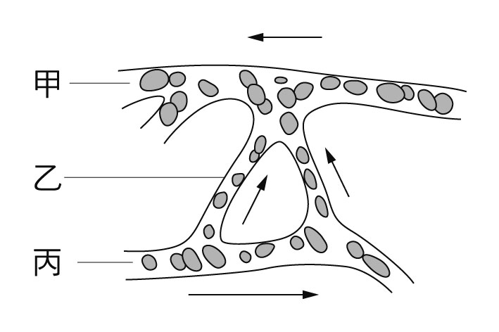
（圖一）
( ) 5.阿呆使用複式顯微鏡下觀察小魚尾鰭的血液流動情形，在顯微鏡下見到血液在血管中流動的情形如上圖一，圖中箭頭為血液流動方向，下列敘述何者錯誤？
(A)血液的流速：丙＞乙＞甲 (B)管壁厚度：丙＞甲＞乙 (C)與組織細胞的物質交換僅發生在乙血管 (D)血管中流動的小顆粒是紅血球。
( ) 6.蕭啞軒將某種子點火燃燒後，所放出之熱量，可使60ml的水從20℃上升到35℃。請問此種子含有多少熱量？ (A)700卡 (B)900卡 (C)1200卡 (D)2100卡。
( ) 7.取一片空心菜葉片在顯微鏡下觀察，可見到細胞壁，若在葉片上滴蝸牛的消化液，經60分鐘後再觀察，發現空心菜的細胞壁消失了，由此可以推測蝸牛的消化液可以分解何種物質？ (A)纖維素 (B)維生素 (C)脂質 (D)蛋白質。
( ) 8.將剩餘食物存放在冰箱內，可抑制食物腐敗，其主要原因為何？ (A)在低溫環境下細菌不易附著於食物上(B)冰箱具有殺死細菌的功能 (C)低溫會降低細菌的酵素活性 (D)低溫會將食物轉變成細菌無法分解的物質。
( ) 9.植物體內水分上升的主要力量為何？ (A)滲透作用 (B)毛細作用 (C)蒸散作用 (D)光合作用。
( )10.下列有關開放式循環和閉鎖式循環的比較何者錯誤？
選項 | 開放式循環 | 閉鎖式循環
(A) | 例如：蝦、昆蟲 | 例如：蚯蚓、青蛙
(B) | 沒有血管 | 有血管
(C) | 血液和組織細胞接觸 | 血液不和組織細胞接觸
(D) | 血液會流入體腔中 | 血液只在心臟和血管中流動
( )11.植物進行光合作用的反應過程包括以下步驟：(甲)太陽能讓水分解；(乙)二氧化碳參與反應；(丙)葡萄糖的產生；(丁)氧氣的產生。請依發生先後排出正確順序？ (A)甲乙丙丁 (B)乙丁甲丙 (C)甲丁乙丙 (D)乙甲丁丙。
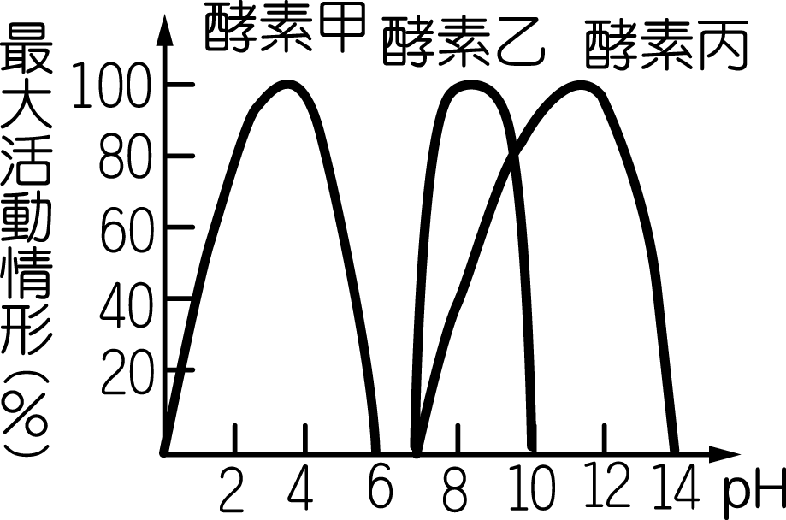
（圖二）
( )12.上圖二是表示甲乙丙三種酵素作用的情形，曲線代表三種酵素在不同酸鹼度中的活動情形，則下列推論何者正確？ (A)三種酵素在中性環境下活動情形最好 (B)以最大活動情形來看，酵素丙活動最大，酵素乙次之，酵素甲活動最小 (C)三種酵素最大活動時所需之酸鹼值範圍不同 (D)甲是胃澱粉酶，乙是唾澱粉酶，丙是腸澱粉酶。
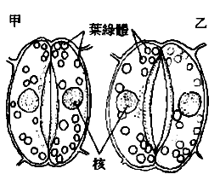

（圖三）
( )13.如上圖三，保衛細胞由甲轉成至乙情形，請問何種狀況下會造成這樣的變化？ (A)乾燥缺水 (B)細胞中氧氣濃度增加 (C)溫度降低 (D)由黑暗中移至光照處。
( )14.下列有關根毛的敘述，何者錯誤？ (A)是由根的木質部細胞向外突出形成 (B)水分是利用滲透作用進入根毛 (C)其功能為吸收水分及礦物質 (D)突出的根毛可以增加吸收的表面積。
( )15.(甲)植物乾枯死亡 (乙)根細胞死亡 (丙)水分運送受阻 (丁)養分運送受阻；以上是樹木經環狀剝皮後所發生的現象，請選出正確的發生順序： (A)丁乙丙甲 (B)丙丁乙甲(C)乙丙甲丁(D)甲乙丙丁。
( )16.在水中切取三段大小相似的同種植物枝條，切好後分別插入三個盛水的量筒，標示為甲乙丙三組，並且分別作以下的處理：(甲)帶葉並放置於日光下；(乙)帶葉並放置於陰暗處；(丙)將葉全部除去後放置於陰暗處。這些植物的蒸散作用由快到慢的順序為何？
(A)甲乙丙 (B)甲丙乙 (C)丙甲乙 (D)乙甲丙。
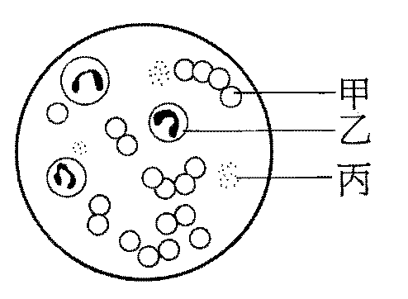
（圖四）
( )17.上圖四為顯微鏡下看到的三種人體血球細胞。下列敘述何者錯誤？ (A)血球大小為乙＞甲＞丙 (B)甲與攜帶氧氣有關 (C)乙可穿過微血管管壁細胞的間隙 (D)丙可產生抗體對抗病原體。

（圖五）
( )18.上圖五為人體消化道分解養分的情形，若甲~戊代表消化管的各個器官（不含咽），請問X、Y、Z三種養份在消化後分別變為何種小分子物質？ (A)醣類、蛋白質、脂質 (B)葡萄糖、胺基酸、脂肪酸 (C)水、礦物質、維生素 (D)鐵、鈣、纖維素。
( )19.為了讓水蜜桃長的又大又甜，種水蜜桃的果農會幫果樹定期施肥與澆水，則水蜜桃如何運輸肥料與水分？ (A)水分及肥料皆由韌皮部運送 (B)水分及肥料皆由木質部運送 (C)肥料由韌皮部輸送，水分由木質部輸送 (D)肥料由木質部輸送，水分由韌皮部輸送。

※ 下圖六為光合作用的示意圖，根據圖中代號回答下列問題：

（圖六）
( )20.圖中何種物質可由植物的根吸收？
(A)甲 (B)乙 (C)丙 (D)丁。
( )21.Ⅰ反應與Ⅱ反應分別受到何種因素的限制？
(A)光；水 (B)光；二氧化碳 (C)二氧化碳；水
(D)氧氣；葡萄糖。
( )22.植物吸收的太陽能最後會儲存在下列哪個物質中？ (A)甲 (B)乙 (C)丙 (D)丁。
( )23.關於Ⅱ反應的敘述何者錯誤？ (A)需要使用能量 (B)無法單獨進行，必須先進行Ⅰ反應 (C)白天或夜晚都有可能進行 (D)可以增加空氣中的氧氣。

※ 蔡小林將玉米的莖切下，製作玻片標本觀察玉米的運輸構造，觀察結果如下圖七，請依此回答下列問題：
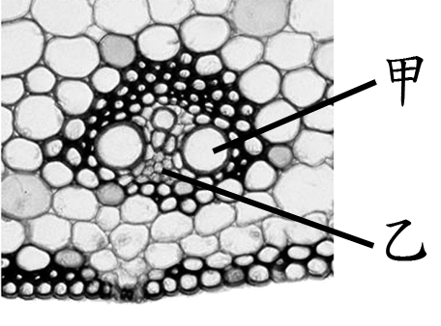
（圖七）
( )24.單子葉植物；雙子葉植物；莖內維管束環狀排列；莖內維管束散生排列；葉脈為網狀脈；□葉脈為平行脈；沒有發達的形成層；具有發達的形成層；莖內可觀察到明顯的年輪；莖內無法觀察到明顯的年輪。玉米具有上述的哪些特徵？
(A) (B) (C)
(D) 。
( )25.圖中甲和乙的構造名稱及功能為何？
(A)甲為木質部，負責運輸水份與礦物質；乙為形成層，負責進行細胞分裂 (B)甲為韌皮部，負責運輸水份與礦物質；乙為形成層，負責進行細胞分裂 (C)甲為韌皮部，負責運輸養分，乙為木質部，負責運輸水份與礦物質 (D)甲為木質部，負責運輸水份與礦物質，乙為韌皮部，負責運輸養分。

- 如下圖八，甲、乙為樹幹橫切面上的環紋，試問下列敘述何者正確？
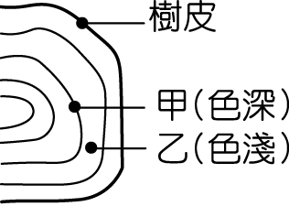
（圖八）
( )26.關於樹幹橫切面上環紋的敘述，何者正確？ (A)因為木質部和韌皮部顏色不同，交錯而成 (B)木質部細胞雖然每年生長，但年底時就停止成長，因此造成紋路(C)甲乙兩構造在有功能時都只能由下往上運送物質(D)甲紋路是春夏生長，因此細胞較大，環紋清晰。
( )27.有些樹木的樹幹中沒有辦法觀察到年輪，可能是因為什麼原因？ (A)光照不足，光合作用效率低 (B)生長環境四季不分明，全年氣候類似 (C)冬天溫度低於攝氏零度 (D)樹木生長太快，來不及長出年輪。

※ 周阿倫進行「人體消化液對澱粉的影響實驗」，取九支試管依下表二方式裝置，並放在室溫下3小時後，假設試管內的反應都已經全部完成，請回答下列問題
試管 | 處理方式
甲 | 2ml蒸餾水＋2ml澱粉液
乙 | 2ml新鮮唾液＋2ml蒸餾水
丙 | 2ml新鮮唾液＋2ml澱粉液
丁 | 2ml新鮮唾液＋2ml澱粉液＋強酸
戊 | 2ml新鮮唾液＋2ml澱粉液＋強鹼
己 | 2ml經煮沸十分鐘的唾液＋2ml澱粉液
庚 | 2ml新鮮胃液＋2ml澱粉液
辛 | 2ml新鮮胰液＋2ml澱粉液
壬 | 2ml新鮮膽汁＋2ml澱粉液
(表二)
( )28.各試管分別以2毫升本氏液加熱檢驗，有幾支試管會有變色反應？ (A)2支 (B)3支 (C)4支 (D)5支。
( )29.若不以本式液檢驗，改滴入碘液，哪些試管會有變色反應？ (A)乙丙戊辛 (B)乙丙丁戊辛 (C)甲丙己庚壬(D)甲丁戊己庚壬。
( )30.以本實驗的結果來判斷，下列敘述何者錯誤？(A)強酸或強鹼會降低唾液中酵素的活性 (B)太高的溫度會破壞酵素的活性 (C)能夠分解澱粉的消化液不只有一種 (D)澱粉無法在酸性或鹼性的環境中被分解。
( )31. 關於人體內消化液的敘述，下列何者錯誤？
(A)消化液中都具有酵素 (B)消化液中的酵素具有專一性 (C)消化液中的酵素成分都是蛋白質 (D)消化液中的酵素活性都會受到溫度和酸鹼度的影響。

- 下圖九為人體心臟構造圖，請依此圖回答下列問題：
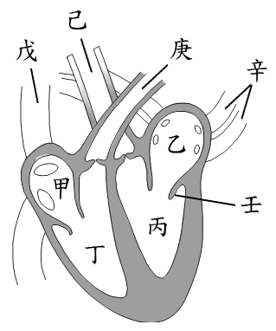
（圖九）

( )32.請選出血液在右心流向的正確順序？ (A)戊甲丁庚 (B)庚丁甲戊 (C)辛乙丙己 (D)己丙乙辛。
( )33.請選出關於丁構造的正確敘述？ (A)收集大動脈流回心臟的血液 (B)將血液經由大動脈送離心臟 (C)收集肺動脈流回心臟的血液 (D)將血液經由肺動脈送離心臟。
( )34.請選出關於乙構造的正確敘述？ (A)收集上下大靜脈流回心臟的血液 (B)將血液經由上下大靜脈送離心臟(C)收集肺靜脈流回心臟的血液 (D)將血液經由肺靜脈送離心臟。
( )35.心音的產生主要和哪一構造有關？
(A)乙 (B)己 (C)辛 (D)壬。
( )36.脈搏的產生和哪一構造有關？
(A)乙 (B)己 (C)辛 (D)壬。

※ 吳克蛋因為拍MV時捶胸捶的太大力，導致內傷身體虛，吳媽媽爲了幫他進補，於是煮了一鍋十全大補湯，沒想到吳克蛋居然一口氣就把整鍋湯吃光光，差點中風送醫院，還直嚷著沒關係。下表三是整鍋十全大補湯的營養含量，請回答下列問題：
營養標示 | 含量 | 營養標示 | 含量
水 | 5000克 | 維生素A | 400毫克
蛋白質 | 300克 | 維生素C | 700毫克
纖維素 | 80克 | 維生素E | 500毫克
脂質 | 60克 | 碳水化合物 | 200克
鈣 | 750毫克 | 鐵 | 90毫克
鉀 | 50毫克 | 鈉 | 2克
(表三)
( )37.這鍋湯裡有幾種養份不能產生能量，但被人體消化吸收後，對正常的生理運作很重要？
(A)7種 (B)8種 (C)9種 (D)10種。
( )38.這鍋湯裡的哪一種成分與夜盲症有關？
(A)纖維素 (B)維生素A (C)維生素C (D)維生素E。
( )39.這鍋湯裡的哪一種成分與壞血病有關？
(A)纖維素 (B)維生素A (C)維生素C (D)維生素E。
( )40.吳克蛋吃完整鍋湯後，總共獲得多少熱量？
(A)1520大卡 (B)2240大卡 (C)2540大卡
(D)2860大卡。
( )41.吳克蛋長期便秘，爲了刺激大腸蠕動，促進排便，他應該多攝取哪一種養份？
(A)纖維素 (B)維生素A (C)維生素C (D)維生素E。
( )42.吳克蛋患有貧血，爲了幫助身體造血，他應該多攝取哪一種養份？(A)鐵 (B)鈉 (C)鉀 (D)鈣。
( )43.吳克蛋擔心自己年老後會罹患骨質疏鬆症，爲了補充骨質，他應該多攝取哪一種養份？
(A)鐵 (B)鈉 (C)鉀 (D)鈣。

- 王不宏觀察某陸生植物的葉片構造後，將觀察結果繪製如下圖十，並列出九種構造名稱：木質部韌皮部形成層角質層上表皮細胞□下表皮細胞葉肉細胞保衛細胞氣孔，請依此回答下列問題：
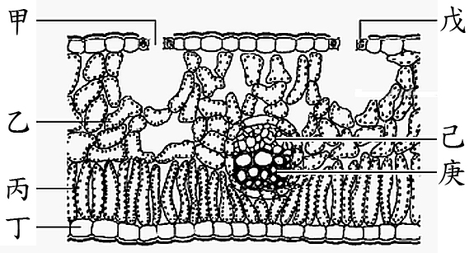
（圖十）
( )44.請依甲乙丙丁戊的名順序，選出正確的名稱：(A) (B) (C) (D) 。
( )45.請問戊構造的主要功能為何？ (A)防止水分散失 (B) 控制氣孔開閉 (C)氣體進出，水分蒸散 (D)保護內部構造。
( )46.圖中哪些構造可以進行光合作用？(A)甲丁己 (B)乙丙庚 (C)乙丙戊 (D)丙丁戊。

- 下圖十一為人體消化系統構造圖，請依圖回答下列問題：
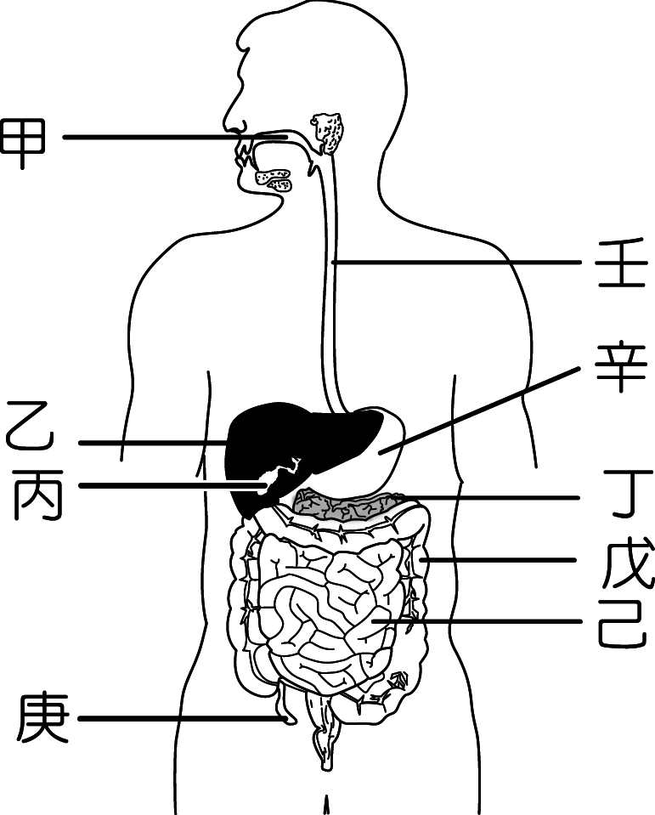
（圖十一）
( )47.哪些構造屬於消化腺？ (A)乙丙丁辛 (B)乙丁己辛 (C)丙丁戊己 (D)丙戊庚辛。
( )48.食物在人體中會依序經過哪些消化道？ (A)甲壬辛乙丁己戊 (B)甲壬乙丙辛戊己 (C)甲壬乙辛己戊 (D)甲壬辛己戊。
( )49.胡小瓜為外婆慶生時，吃了一碗豬腳麵線。下列關於食物消化過程的敘述何者錯誤？ (A)麵線中的養分會在甲己分解 (B)豬腳的瘦肉會在辛己分解 (C)豬腳的肥肉會在丁己分解 (D)若食物不乾淨，會使得己處水分吸收減少，導致拉肚子。
( )50.關於此圖中各種構造的敘述，下列何者正確？
(A)戊的內壁有很多皺褶和絨毛，可增加吸收水分和礦物質的表面積 (B)丙分泌的消化液不含消化酵素，但可協助脂質的分解 (C)庚位於人體左下腹部，食物如果進入可能引起發炎 (D)糞便的成分包括細菌、腸壁細胞及食物殘渣。

99上第二段考一年級生物科解答

題號 | 1 | 2 | 3 | 4 | 5 | 6 | 7 | 8 | 9 | 10
解答 | C | D | C | C | A | B | A | C | C | B
題號 | 11 | 12 | 13 | 14 | 15 | 16 | 17 | 18 | 19 | 20
解答 | C | C | D | A | A | A | D | B | B | A
題號 | 21 | 22 | 23 | 24 | 25 | 26 | 27 | 28 | 29 | 30
解答 | B | D | D | B | D | C | B | A | D | D
題號 | 31 | 32 | 33 | 34 | 35 | 36 | 37 | 38 | 39 | 40
解答 | A | A | D | C | D | B | B | B | C | C
題號 | 41 | 42 | 43 | 44 | 45 | 46 | 47 | 48 | 49 | 50
解答 | A | A | D | A | B | C | B | D | C | D

